คู่มือสำหรับผู้ใช้งาน
- การติดตั้ง MATLAB R12
- ก่อนการติดตั้ง
- ความต้องการของโปรแกรม
- ขั้นตอนการติดตั้ง
- การติดตั้ง โปรแกรมตรวจสอบลายนิ้วมือ
- การติดตั้งไฟล์
- การตั้งค่าโปรแกรม MATLAB
- การใช้งาน
- การเตรียมภาพพิมพ์ลายนิ้วมือ
- โปรแกรม MenuOne
- โปรแกรม MenuData

- การติดตั้ง MATLAB R12
- ก่อนการติดตั้ง
ก่อนที่จะทำการเรียกใช้โปรแกรมการติดตั้งของ MathWorks คุณควรที่จะ
- หยุดการทำงานของโปรแกรมตรวจสอบไวรัส
- ออกจากโปรแกรมที่กำลังทำงานอยู่ โดยเฉพาะโปรแกรมสำเนาของโปรแกรม MATLAB ที่กำลังทำงานอยู่
- ตรวจสอบว่าคุณมี Personal License Password (PLP) ซึ่งจะได้รับจากบริษัท MathWorks ผ่านทางอีเมล์ หรือแฟกซ์ เมื่อคราวที่คุณได้ซื้อโปรแกรมหรือไม่
- ตรวจสอบว่าระบบของคุณตรงตามความต้องการของโปรแกรมที่กำลังจะติดตั้งหรือไม่

- ความต้องการของโปรแกรม
- ซีพียู Pentium, Pentium Pro, Pentium II, Pentium III, or AMD Athlon
- ระบบปฏิบัติการ Microsoft Windows 95, Windows 98 (original and Second Edition), Windows NT 4.0 (with Service Pack 5 for Y2K compliancy) หรือ Windows 2000
- CD-ROM drive (สำหรับการติดตั้ง)
- หน่วนความจำขั้นต่ำขนาด 64 MB สำหรับ Windows 95, 98, NT 4.0 and 2000 (ข้อแนะนำ ควรมีหน่วยความจำขนาด 128 MB ขึ้นไป)
- เนื้อที่ว่างในฮาร์ดดิสก์ ขึ้นอยู่กับขนาดของพาร์ทิชัน และ รูปแบบการติดตั้ง โดยที่โปรแกรมการติดตั้งจะแจ้งให้ทราบถึงเนื้อที่ที่ต้องใช้
- การ์ดแสดงผลชนิด 8 บิท หรือมากกว่า (สำหรับการแสดงสีในระดับ 256 สี)

- ขั้นตอนการติดตั้งโปรแกรม
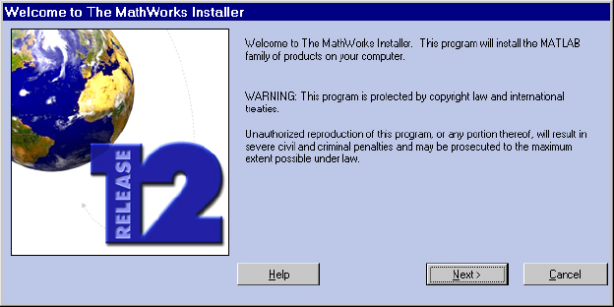
- ใส่แผ่นซีดีโปรแกรมของ MathWorks ลงในเครื่องเล่นซีดี โปรแกรมการติดตั้งจะทำงานโดยอัตโนมัติ และแสดงหน้าต่างติดตั้ง Welcome to The MathWorks Installer
ถ้าโปรแกรมการติดตั้งไม่เริ่มทำงาน ให้เปิดโปรแกรม Windows Explorer แล้วเลือกไปที่ไดร์ฟซีดี แล้วดับเบิ้ลคลิกที่ setup.exe

Note โปรแกรมการติดตั้งของ MathWorks ต้องการ Microsoft Java Virtual Machine (JVM) ดังนั้นถ้าระบบของคุณไม่มีโปรแกรม JVM ที่ต้องการ โปรแกรมการติดตั้งจะเรียกให้คุณติดตั้ง JVM
หลังจากที่ติดตั้ง JVM เสร็จเรียบร้อยแล้วคุณต้องทำการรีบูทระบบใหม่ และการติดตั้งจะเริ่มโดยอัตโนมัติ ถ้าคุณมีแผ่นซีดีของ MathWorks อยู่ในไดร์ฟซีดีระหว่างที่ติดตั้ง JVM

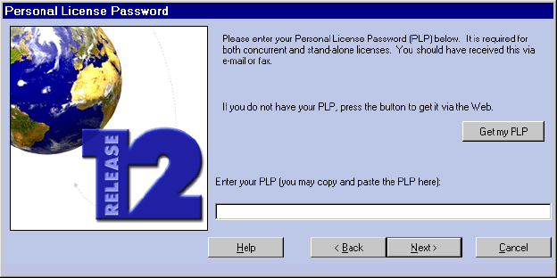
- ใส่ Personal License Password (PLP) ลงใน หน้าต่าง Personal License Password แล้วเลือก Next

- ตรวจสอบการยอมรับลิขสิทธ์ของโปรแกรม จากนั้น ถ้าคุณตกลงให้เลือก Yes
- ใส่ชื่อของคุณ, ชื่อบริษัท, ในหน้าต่าง Customer Information แล้วเลือก Next
- เลือกผลิตภัณท์ที่ต้องการติดตั้ง และตำแหน่งที่ต้องการติดตั้งในหน้าต่าง Product List (ค่าเริ่มต้นแสดงดังภาพ)

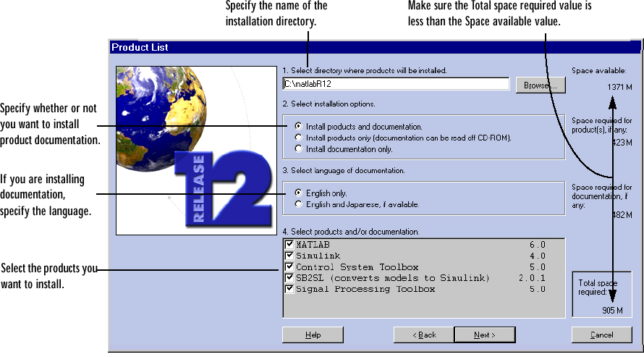
เลือก Next เพื่อทำการติดตั้งโปรแกรมและเอกสารไปยังโฟลเดอร์ปลายทาง แต่ถ้าต้องการกำหนดโฟลเดอร์ใหม่ ให้พิจารณาดังต่อไปนี้
- ติดตั้ง MATLAB ในโฟลเดอร์ใหม่ ถึงแม้ว่าจะเป็นการอัพเกรดโปรแกรมจากรุ่นก่อนๆ
- ห้ามใช้ชื่อโฟลเดอร์ว่า “private”
- ห้ามใช้ชื่อโฟลเดอร์ที่มีช่องว่าง หรือเริ่มต้นด้วยเครื่องหมาย “@”
โปรแกรมจะสร้างโฟลเดอร์ขึ้นมาให้ ถ้าไม่มีโฟลเดอร์นั้นๆ
- สำหรับการใช้โปรแกรมตรวจสอบลายนิ้วมือนี้ ต้องติดตั้งตัว Image Processing Toolbox ด้วย

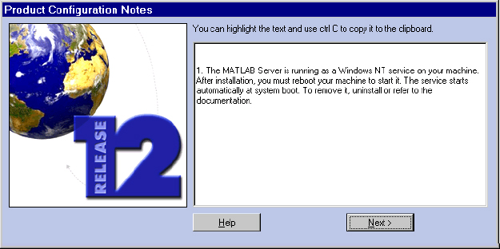
- โปรแกรมการติดตั้งอาจจะแสดงหน้าต่าง Product Configuration Notes ซึ่งขึ้นอยู่กับผลิตภัณท์ที่ได้เลือก

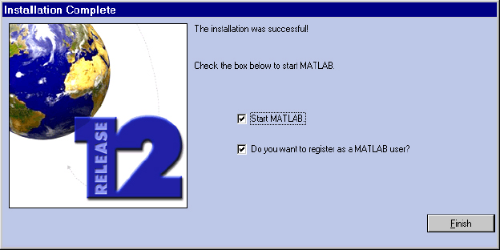
- เมื่อการติดตั้งเสร็จสิ้น โปรแกรมการติดตั้งจะแสดงหน้าต่าง Installation Complete

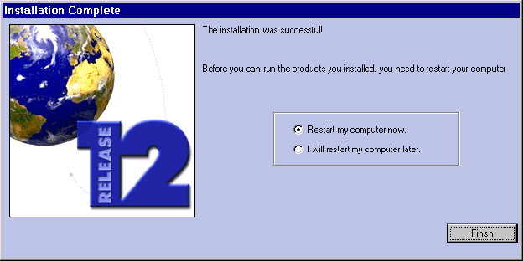
ถ้าคุณได้ติดตั้งผลิตภัณท์ที่ต้องการรีบูทระบบก่อนที่จะทำงานได้ โปรแกรมจะแสดงหน้าต่าง Installation Complete อีกรูปแบบหนึ่งให้

การติดตั้งโปรแกรมตรวจสอบลายนิ้วมือ
- การติดตั้งไฟล์
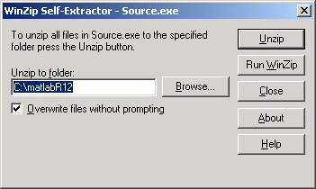
ดับเบิ้ลคลิกที่ไฟล์ source.exe เพื่อทำการขยายไฟล์ไปยังโฟลเดอร์ MATLAB ที่ได้ติดตั้งไว้

เมื่อขยายไฟล์เสร็จโปรแกรมจะแสดงหน้าต่างดังภาพ
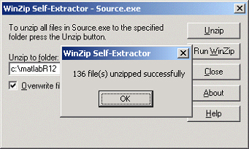
- การตั้งค่า โปรแกรม MATLAB
เพื่อให้สามารถใช้งานโปรแกรมตรวจสอบลายนิ้วมือได้ จะต้องตั้งค่าของโปรแกรม MATLAB ให้รู้จักเสียก่อน

- เรียกโปรแกรม MATLAB ขึ้นมาทำงานโดยดับเบิ้ลคลิกที่ ไอคอน MATLAB R12
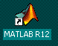

เมื่อโปรแกรมพร้อมที่จะทำงานจะแสดงหน้าต่างดังรูป
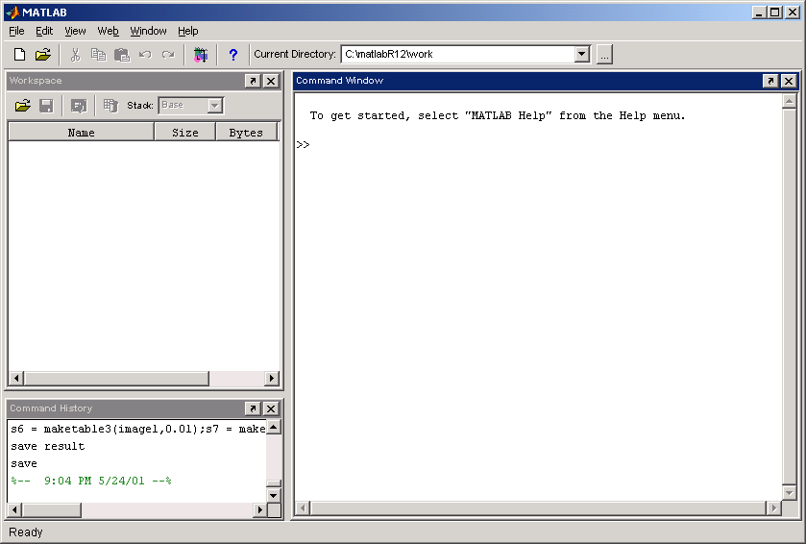
- คลิกที่เมนู File → Set Path… เพื่อทำการกำหนดโฟลเดอร์ที่โปรแกรมอยู่

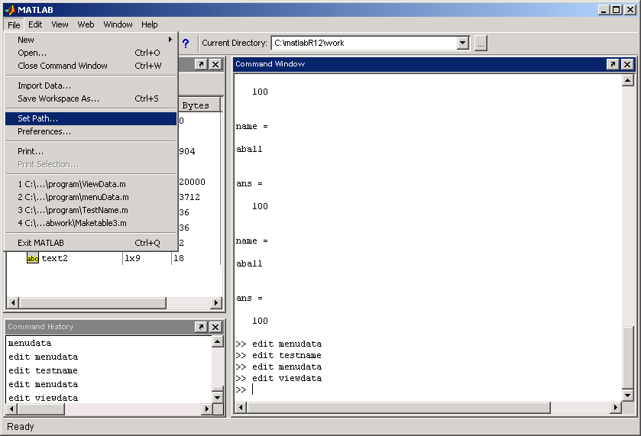

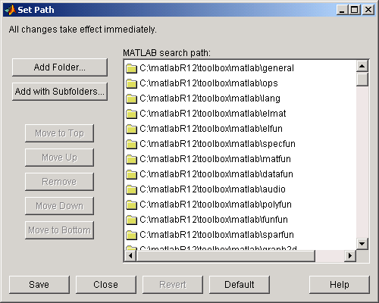
โปรแกรมจะแสดงหน้าต่าง Set Path ขึ้นมา

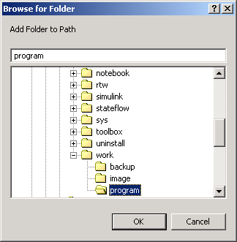
- กำหนดโฟลเดอร์ของโปรแกรมตรวจสอบลายนิ้วมือที่ได้ขยายออกมา โดยการคลิกที่ Add Folder… หลังจากนั้นโปรแกรมจะแสดงหน้าต่าง Browse for Folder

เลือกไปยังตำแหน่งที่โปรแกรมได้ติดตั้งลงไป แล้วคลิก OK
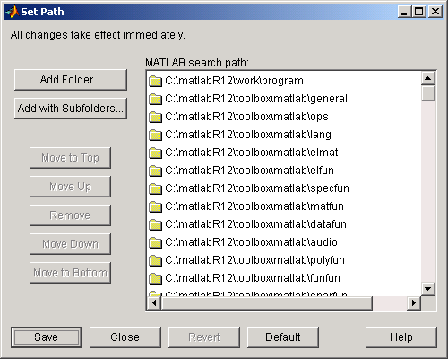
MATLAB จะกลับมายังหน้าต่าง Set Path ใหม่อีกครั้ง และแสดง โฟลเดอร์ที่ได้เพิ่มขึ้นมา (ในที่นี้คือ C:\matlabR12\work\program )
หลังากนั้นให้คลิกที่ Save เพื่อบันทึกการเปลี่ยนแปลง

การใช้งานโปรแกรมตรวจสอบลายนิ้วมือ
สำหรับโปรแกรมตรวจสอบลายนิ้วมือที่มี จะมีอยู่สองโปรแกรม คือ โปรแกรมสำหรับตรวจสอบลายนิ้วมือเป็นคู่ๆ และโปรแกรมสำหรับตรวจสอบลายนิ้วมือกับฐานข้อมูล
- การเตรียมภาพลายนิ้วมือ
ทำโดยการพิมพ์ลายนิ้วมือบนหมึก แล้วนำไปพิมพ์บนกระดาษ หลังจากนั้น นำภาพพิมพ์ลายนิ้วมือที่ได้ไปสแกนด้วยเครื่องสแกนเนอร์ ที่ความละเอียดอย่างต่ำ 550 dpi แล้วเก็บภาพไว้เป็นรูปแบบ .TIF

- โปรแกรมตรวจสอบลายนิ้วมือเป็นคู่ๆ
หลังจากเรียกโปรแกรม MATLAB ขึ้นมาแล้วให้พิมพ์ menuone ที่หน้าต่าง command window
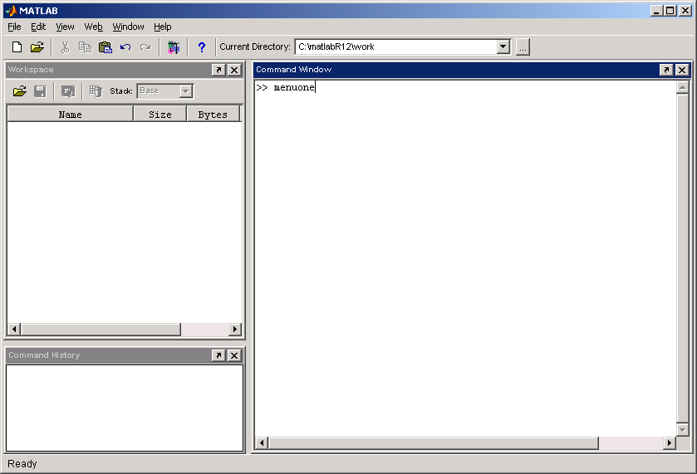
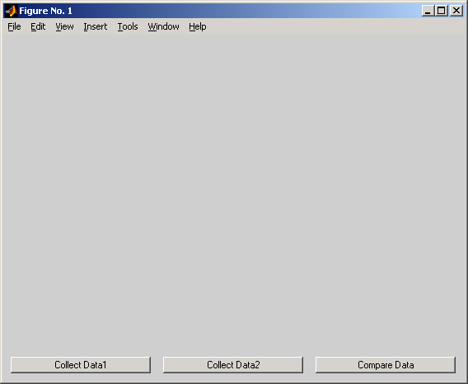
หลังจากนั้นโปรแกรมจะเริ่มทำงาน
ส่วนประกอบของโปรแกรม
- ปุ่ม “Collect Data1” รับข้อมูลไฟล์รูปภาพ แล้วทำขั้นตอนการประมวลผลรูปภาพต่าง ๆ เก็บข้อมูลรูปเส้นบาง จุดลักษณะเฉพาะ ของรูปที่ 1
- ปุ่ม “Collect Data2” รับข้อมูลไฟล์รูปภาพ แล้วทำขั้นตอนการประมวลผลรูปภาพต่าง ๆ เก็บข้อมูลรูปเส้นบาง จุดลักษณะเฉพาะ ของรูปที่ 1
- ปุ่ม “Compare Data” เปรียบเทียบข้อมูลลักษณะเฉพาะของรูปที่ 1 และรูปที่ 2 แล้วแสดงผลการคิดคะแนนการเปรียบเทียบ

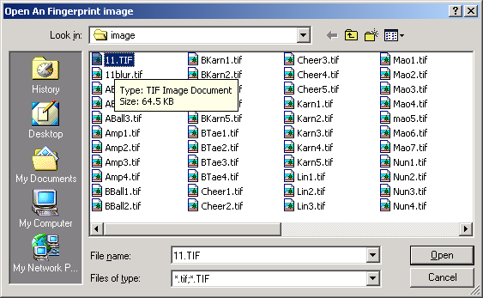
เมื่อคลิกที่ปุ่ม Collect Data 1 หรือ Collect Data 2 โปรแกรมจะแสดงหน้าต่าง Open ดังภาพ

ให้ผู้ใช้เลือกภาพที่ต้องการนำมาพิจารณา แล้วกดที่ Open

หลังจากนั้นโปรแกรมจะทำงานไปเรื่อยๆ จนกระทั่งเสร็จสิ้นกระบวนการแล้วจะขึ้นหน้าต่าง แสดงให้เห็นว่าเก็บข้อมูลเรียบร้อยแล้ว
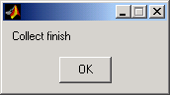

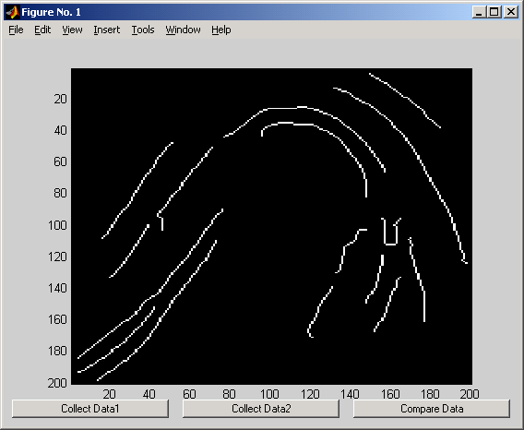
เมื่อเก็บข้อมูลภาพครบทั้งสองภาพแล้ว ให้กดที่ Compare Data เพื่อเปรียบเทียบผลลัพธ์
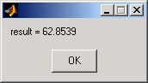

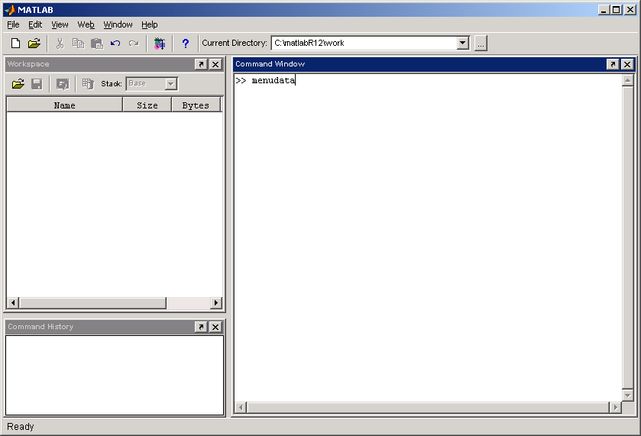
- โปรแกรมตรวจสอบลายนิ้วมือกับฐานข้อมูล
สำหรับโปรแกรมนี้ ให้พิมพ์ คำสั่ง “menudata” ที่หน้าต่าง Command Window เพื่อเรียกใช้โปรแกรม
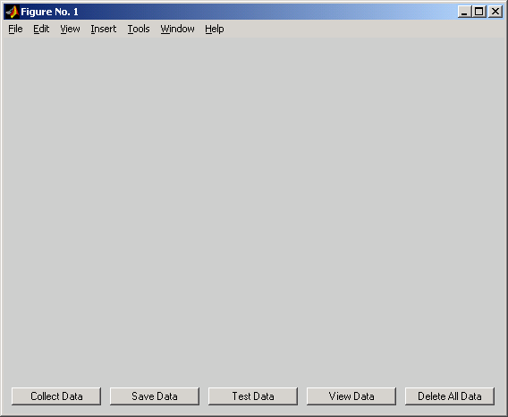
สำหรับปุ่มต่างๆ ที่มีในโปรแกรมมีดังนี้
- ปุ่ม “Collect Data” รับข้อมูลไฟล์รูปภาพ แล้วทำขั้นตอนการประมวลผลรูปภาพต่าง ๆ เก็บข้อมูลรูปเส้นบาง จุดลักษณะเฉพาะ ของรูป
- ปุ่ม “Save Data” จัดเก็บข้อมูลลายนิ้วมือเข้าสู่ฐานข้อมูลโดยระบุชื่อเจ้าของลายนิ้วมือดังและบอกผลการเก็บข้อมูล
- ปุ่ม “Test Data” จัดตรวจหาข้อมูลลายนิ้วมือกับข้อมูลในสารระบบ
- ปุ่ม “View Data” แสดงผลการเทียบระหว่างข้อมูลที่ใช้ทดสอบกับข้อมูลภาพในสารระบบทั้งหมด
- ปุ่ม “Delete all Data” ลบข้อมูลในสารระบบทั้งหมด

เมื่อคลิกที่ปุ่ม Collect Data โปรแกรมจะแสดงหน้าต่าง Open ดังภาพ

ให้ผู้ใช้เลือกภาพที่ต้องการนำมาพิจารณา แล้วกดที่ Open

หลังจากนั้นโปรแกรมจะทำงานไปเรื่อยๆ จนกระทั่งเสร็จสิ้นกระบวนการแล้วจะขึ้นหน้าต่าง แสดงให้เห็นว่าเก็บข้อมูลเรียบร้อยแล้ว

หากผู้ใช้ต้องการเปรียบเทียบข้อมูลที่มีกับข้อมูลในฐานข้อมูล ก็สามารถกด Test Data เพื่อดูผลลัพธ์ของการเปรียบเทียบได้
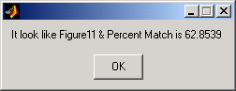
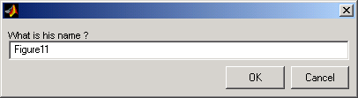
หรือถ้าหากต้องการเก็บภาพเข้าสู่ฐานข้อมูลก็ให้คลิกที่ Save Data แล้วโปรแกรมจะให้ใส้ชื่อดังภาพ
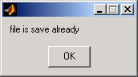
เมื่อกด OK โปรแกรมจะแสดงหน้าต่างเพื่อแสดงให้เห็นว่าได้เก็บข้อมูลลงฐานข้อมูลแล้ว

หากผู้ใช้กดที่ View Data โปรแกรมจะแสดงข้อมูลผลลัพธ์การเปรียบเทียบภาพในฐานข้อมูลทั้งหมดทางหน้าต่าง Command Window โดยจะเรียงจากเปอร์เซ็นความถูกต้องจากน้อยไปหามาก
